第１号様式（第３条関係）
年 月 日

さつま町長 様
（申請者）
住 所
氏 名
法人等にあっては，名称及び代表者の氏名

年度さつま町森林炭素マイレージ交付金交付申請書

年度におけるさつま町森林炭素マイレージ交付金の交付を受けたいので，さつま町森林炭素マイレージ交付金交付要綱第３条の規定に基づき，下記のとおり申請します。

記

１ 交付申請額 金 円

２ 添付書類
・かごしまＣＯ２固定量認証書の写し
・事業実績書
・収支精算書
・その他町長が必要と認める書類
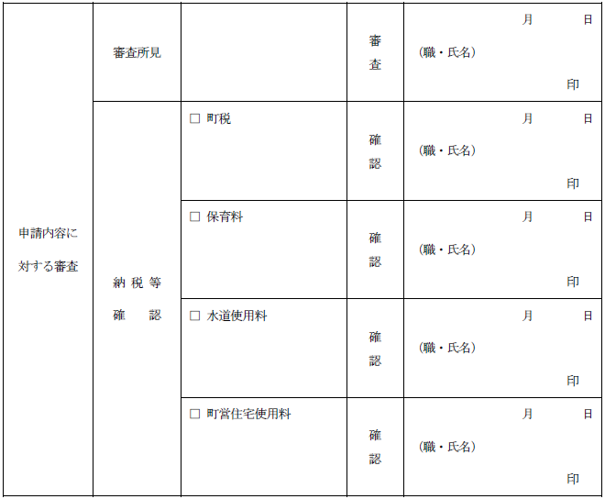

第２号様式（第３条関係）
さつま町森林炭素マイレージ交付金事業実績書
（単価：円）
認証事項 | CO2認証量  （Ａ） | 単価  （Ｂ） | 基準事業費  （Ａ）×（Ｂ） | 事業費 | 使途内容 | 備考
 | ｔ | 円／ｔ | 円 | 円
計
※ １ 「認証事項」の欄には，県より認証を受けたマイレージの事項より記入すること。
２ 「単価」の欄には，マイレージの認証事項により，別表１に定める額を記入すること。
３ 「事業費」の欄には，交付対象経費（マイレージの使途に要した経費）の総額を記入すること。
４ 「使途内容」の欄には，「照明施設のＬＥＤ化 ◯，◯◯◯円」，「県産材木製品の購入◯，◯◯◯円」などと記入し，交付申請時にはそれらに係るカタログ，位置図，対象箇所のわかる図面，写真（完成，納品状況の写し），領収書等の写し等を添付すること。

第３号様式（第３条関係）

さつま町森林炭素マイレージ交付金収支精算書

１ 収入の部
区 分 | 精 算 額 | 備 考
計

２ 支出の部
区 分 | 精 算 額 | 備 考
計

第５号様式（第５条関係）
年 月 日

さつま町長 様

（申請者）
住 所
氏 名
法人等にあっては，名称及び代表者の氏名

さつま町森林炭素マイレージ交付金交付請求書

年 月 日付け 第 号で交付決定及び交付確定通知のあった 年度さつま町森林炭素マイレージ交付金について，さつま町森林炭素マイレージ交付金交付要綱第５条の規定に基づき，下記のとおり請求します。

記

請求金額 金 円

預金口座番号  （金融機関名） | 本 支 店
当座・普通
（フリガナ）
預金口座名義人

